1 слайд

**Название магазина:**

«ИНТЕРНЕТ-МАГАЗИН JEWEL»

**Автор:**

Садыкова Полина, группа 22919/8

**Ссылка на Github:**

<https://github.com/hiukka?tab=projects>

2 слайд

**Предметная область:**

У заказчика имеется магазин одежды.

Требования:

1. Создать сайт с возможностью доставки по России
2. Создать возможность виртуальной примерки с помощью VR
3. Создать базу данный для учёта ассортимента
4. Создать чат-бот с внедрённым искусственным интеллектом
5. Сделать хорошую рекламу, повысить узнаваемость

Время на разработку около 1 года. Необходимы удобный пользовательский интерфейс, выделяющаяся айдентика, внедрение личного кабинета, обеспечение безопасности личных данных, достоверности данных, внедрение платежной системы, дополнительной архивации, оформление двух уровней доступа к редактированию (незарегистрированные, зарегистрированные). Заказчик озвучил все технические требования.

Досье заказчика: Представителем заказчика является его сын. Сын закончил колледж по специальности «программист», но из-за своей занятости хочет получать только промежуточные результаты.

Условия проекта:

1. Качество: среднее
2. Сильные стороны: документация, дизайн, разработка, менеджмент
3. Слабые стороны: тестирование
4. ПО средней сложности
5. Высокая безопасность данных пользователя

3 слайд

**Жизненный цикл:**

1. Инкрементная

Плюсы:

1. Есть план и график по всем этапам.

В команде разработки имеется много руководителей контролирующих это.

1. Промежуточные версии доступны заказчику.

Идеально подходит пожеланиям самого заказчика.

1. В конце каждой итерации рабочий продукт.

Между итерациями возможно дополнительное тестирование самими пользователями, это покрывает нашу слабую сторону – тестирование, т.к. пользователи выступают в роли тестировщиков.

Минусы:

1. Часто нет всех требований на начальном этапе.

Т.к. Заказчик хорошо осведомлен в этой сфере, большую часть всех требований заказчик озвучил заранее.

1. Необходимы чёткое планирование и детальное проектирование.

Сильная сторона команды разработки – руководство и сплоченный коллектив, которые покрывают данный минус.

1. Отсутствие гибкости (не вернуться к требованиям).

Заказчик хорошо осведомлен о самом процессе работы и четко знает как продукт должен выглядеть в итоге.

Итог: Все минусы может покрыть грамотный состав команды, а плюсы дают нам преимущества по предметной области.

4 слайд

**Структура сайта:**

Список функционала с ранжированием

1. Кнопка перехода на страницу с примеркой с помощью технологий VR
2. Кнопка поиска, открытие поисковой строки (обработка вопроса или формулировки с помощью ИИ).
3. Статичная кнопка каталога
4. Краткий обзор новинок-бестселлеров, распродажи, новой коллекции в форме слайдов с ярким и наглядным оформлением
5. Каталог магазина в виде меню
6. Название магазина и логотип -> ссылка на главную страницу магазина
7. Кнопка на выход к обзору раздела «Избранное»
8. Кнопка выхода на чат с поддержкой слева снизу
9. Кнопка выйти из аккаунта

Сценарий работы

Человек хочет обновить гардероб и заходит на мой онлайн-магазин. После регистрации он попадает на Главную страницу сайта. Там он может:

1. Найти товар по текстовому описанию
2. Перейти в каталог товаров и там выбрать себе раздел
3. Увидеть актуальные товары со скидкой или сезонные акции
4. Зайти на страницу своего профиля
5. Зайти в раздел «Корзина»
6. Зайти в раздел «Избранное»
7. Если у него возникнут вопросы, он может воспользоваться ИИ-чатом с поддержкой

Навигационная система (карта навигации):



Макеты графического интерфейса пользователя:

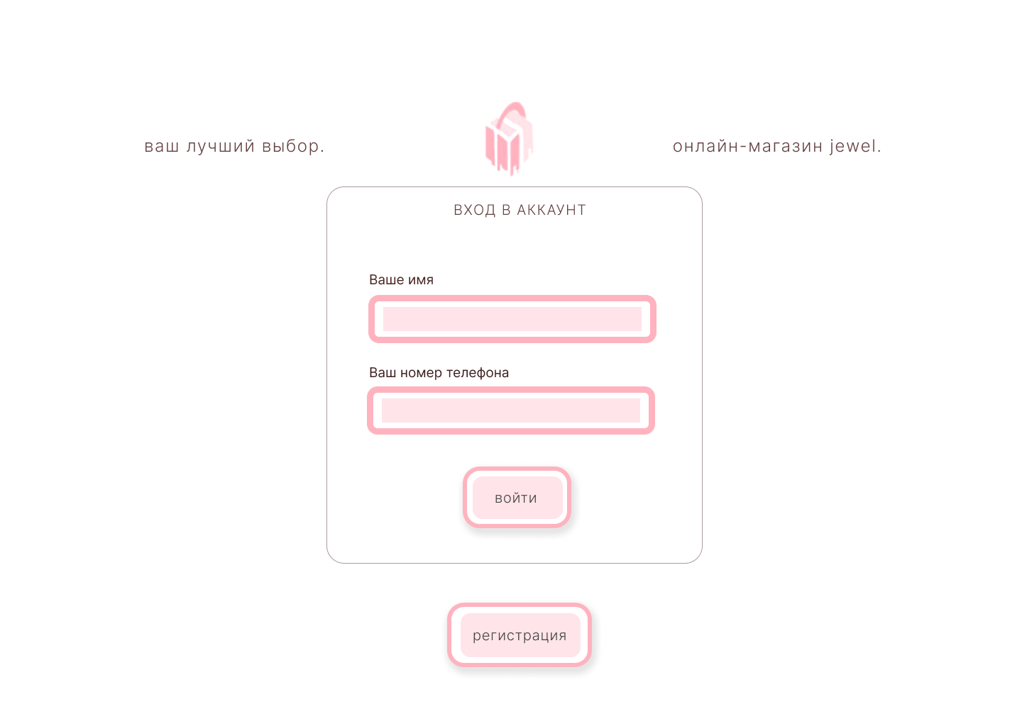

Вход в систему

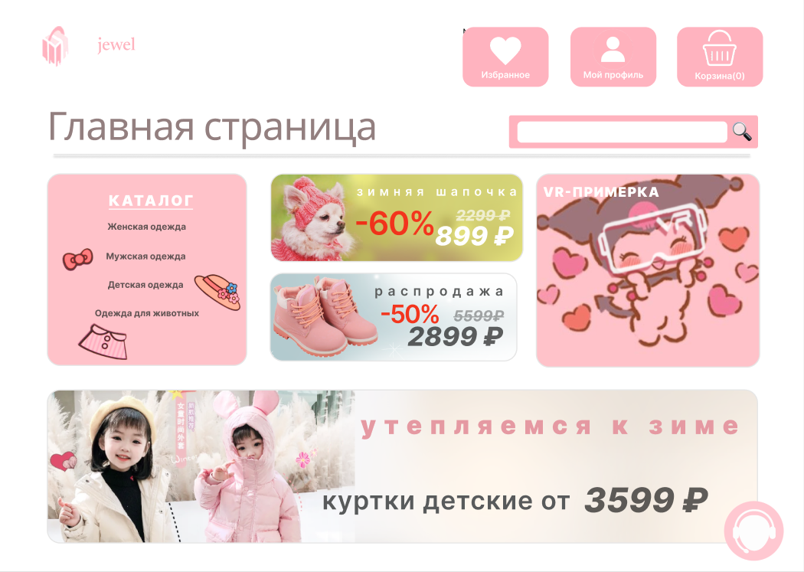

Главная страница

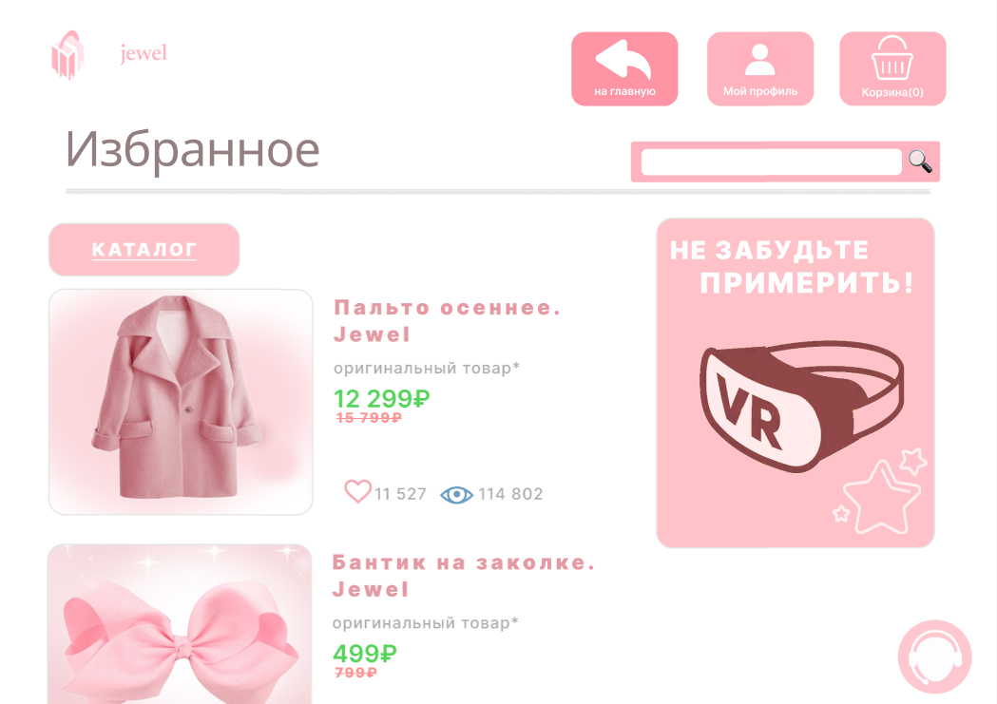раздел «Избранное»

**Принципы, которые я использовала при создании макетов:**

1. Принцип структуризации. Пользовательский интерфейс целесообразно структурирован. Родственные его части связаны. Например, в верхнем блоке вместе стоят кнопки меню и они выполняют одну функцию – открытие пользователю нужной страницы. Блоки с товаром или «примеркой» отделены расстоянием и выглядят крупнее и более заполнены текстом.
2. Принцип простоты. Наиболее распространенные операции должны выполняться максимально просто. Достаточно только нажать на подписанную кнопку. Например, чтобы примерить товар через VR достаточно просто нажать на одну кнопку, которая присутствует на всех страницах, кроме страниц входа и регистрации. Другой пример: Кнопка поиска, где достаточно только вписать искомый текст и нажать на иконку лупы. Если же пользователь захочет перейти к более сложной операции, такой как выбор товара из множества, то сперва ему нужно выбрать и нажать во вкладке «Каталог» интересующий раздел, затем выбрать в фильтрах то, какие товары будут показываться и далее выбирать самому то, что понравится и добавить в раздел «Избранное».
3. Принцип видимости. Все функции и данные, необходимые для выполнения определенной задачи, видны, когда пользователь пытается ее выполнить. Например, когда пользователь хочет найти товар по описанию, то он видит поле ввода текста, видит иконку лупы, на которую нужно нажать для выполнения поиска и далее сразу выходит на страницу с результатами поиска.

**сколько уровней доступа спроектировано:** спроектировано 2 уровня доступа: зарегистрированные пользователи и незарегистрированные.

5 слайд

**Функционал, вынесенный в Руководство:**

1) Запуск программы

Открытие страницы входа сайта по ссылке https://jewel/main .

2) Выполнение программы

2.1) Функция «Примерка VR»

Нажать на кнопку с подписью «примерка с помощью VR-технологий». Осуществляется переход на страницу примерки. Справа выводится меню с одеждой из раздела «Избранное». Для примерки нужно нажать на иконку товара. Одежда появится на модели аватара.

2.2) Функция «Поиск»

Написать в поле поиска описание интересующего товара. Осуществляется переход на страницу с результатами поиска.

2.3) Функция «Чат с поддержкой»

Нажать на иконку тех. поддержки в правом нижнем углу, откроется всплывающее окошко с началом чата. В поле ввода нужно написать интересующий вопрос и дождаться ответа.

3) Завершение программы

Для закрытия сайта нужно закрыть вкладку.

**Прописанные ошибки:**

Сообщения оператору

При попытке выхода из аккаунта выводится всплывающее окно с сообщением об ошибке, рис.1.

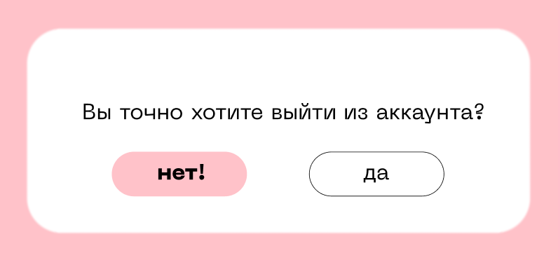

рис.1

Соответствующие действия оператора

Для выхода из аккаунта следует нажать кнопку «да». Если же это действие было совершено случайно, следует нажать кнопку «нет!».

6 слайд

**Ключевые оценочные элементы для оценки качества сайта в целом:**

Метрики проекта:

Функциональность

* Функциональная пригодность – сайт должен записать информацию о заказе, который пользователь заказал и оплатил товар на сайте, в БД
* Точность – сайт должен выполнять поиск, результаты которого ранжируются по количеству совпадающих символов в названии или описании товара
* Защищенность – хранение истории и личных данных пользователя должно быть в зашифрованном виде

Надежность

* Устойчивость к отказам – сайт должен поддерживать базовый уровень работоспособности при отказе одного или нескольких модулей
* Способность к восстановлению – механизм восстановления работоспособности по последней резервной копии
* Зрелость, завершенность – безостановочное время работы сайта должно быть не менее 40 часов в неделю без сбоев

Удобство использования

* Понятность:

1. Сайт должен содержать всплывающие подсказки, появляющиеся при наведении курсора на кнопку или значок и содержащие краткое описание их функций
2. Сайт должен иметь визуальную обратную связь (изменение цвета кнопок при нажатии, анимация кнопок при наведении на них курсора и т.д.)

* Удобство обучения:

1. Сайт должен иметь переключение на русский и английский язык,
2. При первом посещении сайта должны отображаться подсказки по навигации по сайту

Производительность

* Временная эффективность:

1. затрачиваемое время на загрузку страницы сайта должно составлять менее 5 секунд
2. ожидание времени ответа на сайте от чат-бота менее 1 минуты

* Эффективность использования ресурсов – оперативной памяти рабочей станции для работы сайта должно требоваться менее 10 МБ

Удобство сопровождения

* Анализируемость:

1. В коде должны содержаться комментарии отдельных блоков
2. В коде должны присутствовать имена переменных, которые указывают на их принадлежность функции

* Удобство изменений – все изменения должны прописываться в отдельном блоке в коде

Переносимость

* Способность к сосуществованию – сайт не должен конфликтовать с офисными программами
* Адаптируемость – сайт должен сохранять весь видимый функционал при переходе на другие варианты экрана (ПК, ноутбуки, планшеты и телефоны)
* Удобство установки –у сайта должно быть руководство системного администратора

**По какой форме созданы ТК:**

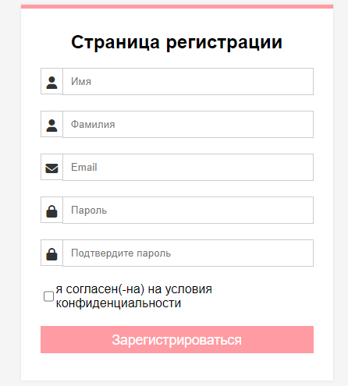

Рис. 1 Изображение макета тестируемого проекта

**Какие виды тестирования использованы:**

Был использован функциональный вид тестирования. GUI Testing – Тестирование пользовательского интерфейса. направлен на проверку корректности работы и удобства использования **пользовательского** **интерфейса** приложения. В моём случае были проверены элементы управления на доступ(кнопка зарегистрироваться). А также вывод сообщения об ошибке

**Какой метод тестирования использован:**

Тестирование методом белого ящика. Учитывается внутреннее функционирование и логика работы кода. Для выполнения этого теста, тестер должен иметь знания кода, чтобы узнать точную часть кода, имеющую ошибки.

**Тестовое покрытие:**

Для оценки тестового покрытия была создана матрица тест кейсов



Тестовое покрытие в процентах

14/27 =52%

Слайд 7

**Вывод:**

Работы по предметной области по моей оценке сделаны на 60%. Не были созданы отдельно БД для учёта ассортимента и реклама.

Перспективность проекта будет заключаться лишь в расширении ассортимента товаров и области влияния, то есть переход на мировой уровень с поддержкой различных языков, так как внедрённые технологии с ИИ чат-ботом и примеркой в виртуальной реальности на начальном этапе завлечет большое количество покупателей

Слайд 8

Титульник (дубль).Спасибо за внимание, готова ответить на ваши вопросы.